МИНИСТЕРСТВО НАУКИ И ВЫСШЕГО ОБРАЗОВАНИЯ РОССИЙСКОЙ ФЕДЕРАЦИИ

Федеральное государственное бюджетное образовательное учреждение высшего образования

«Донецкий национальный технический университет»

Факультет ИСП

Кафедра ПИ им Л. П. Фельдмана

Лабораторная работа № 4

по курсу «Групповая динамика и коммуникации»

на тему «Работа с задачами в системе Git Hub»

Проверил:

ст. преп. каф. ПИ им. Л. П. Фельдмана Морозова О.В.

Выполнил:

ст. гр. ПИ-22а

Воробьёв К.А.

Донецк-2024

Цель работы:Получить практические навыки в управлении задачами в системе GitHub.

Вариант 1:

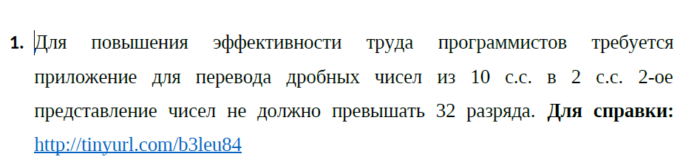

Milestones с задачами для реализации:

